Проект в первой младшей группе «Умка» «Моя любимая конфета»

Тип проекта: познавательно-творческий

Длительность проекта: краткосрочный (1 неделя) январь - февраль 2025 год

Участники проекта: дети первой младшей группы, воспитатели, родители.

Цель: Формирование детской инициативы.

Задачи: Образовательная: - Расширение знаний о пользе и вреде конфет -Формировать у детей знания о правильном употреблении конфет -Формирование представления о процессе изготовления конфет, их составе; Развивающие: - способность осознавать последствия своих действий по отношению к своему здоровью; -Развивать эстетические чувства, творческие способности Воспитательные: - Привлекать детей к уборке фантиков в специально отведенное место после употребления или оставлять для поделок; - Воспитывать бережное отношение к окружающей среде.

Материалы и оборудование: серия картин и фотографий по теме, краски, фантики от конфет, конфеты разного размера и формы, дидактический материал по теме

**Актуальность:** проходя мимо витрин с яркими упаковками конфет, дети часто просят у взрослых купить им эти сладости. Взрослые знают, к чему может привести чрезмерное употребление сладостей, и стараются ограничивать себя, но дети готовы есть конфеты с утра и до вечера, ведь они так приятно тают во рту и приносят невероятное удовольствие. Представить себе нашу жизнь без конфет очень сложно. Дети нашей группы много слышали от своих родителей, бабушек и дедушек о том, что конфеты вредны для них, и что их надо есть поменьше. Дети задали вопросы: - Всегда ли были конфеты? - Как и откуда они появились? - А есть ли полезные конфеты? - Можно ли приготовить полезные конфеты самостоятельно? И мы решили узнать больше о конфетах.

**Предполагаемый результат:** - Пополнение знаний детей об истории возникновения конфет, о том, какие бывают конфеты и из чего делают конфеты. - Дети узнают о том, чем полезны конфеты, какие конфеты вредные и почему, можно ли изготовить конфеты дома и какие продукты для этого нужны. -Дети знают и понимают, что конфеты нужно есть умеренно, после еды прополаскивать рот водой -Фантики от конфет бросать в урну или оставлять для поделок.

**Модель 3-х вопросов к проекту:**

|  |  |  |
| --- | --- | --- |
| Что мы знаем? | Что мы хотим узнать? | Что нужно сделать, чтобы узнать? |
| -конфеты вкусные, сладкие  -можно купить в магазине  -конфеты приносит бабушка, дедушка, мама, папа, гости  -на сладкое бывает аллергия  -от сладкого болят зубы | -кто делает конфеты  -как конфеты попадают в магазин  -можно ли самим сделать конфеты | -спросить у родителей  -спросить у продавца |

**Сотрудничество с родителями:**

Памятка: «Как ухаживать за зубами, чтобы они оставались здоровыми» 2. Поход с ребенком в магазин с целью ознакомления с ассортиментом. Оформление альбома: «Моя любимая конфета»

**Этапы работы над проектом:** I этап: подготовительный ➢ Постановка проблемы. ➢ Выдвижение детьми собственных гипотез. ➢ Постановка цели и задач, определение направлений работы. ➢ Изучение и подбор литературы. ➢ Предварительная работа (подборка соответствующих бесед, наблюдений, дидактических игр, режиссерских игр, планирование различных видов деятельности: познавательная, художественно-творческая, игровая). ➢ Работа с детьми и их родителями (просмотр научных видеороликов, мультфильмов, работа с энциклопедиями, консультации, буклет, памятка).

II этап: практический-решение поставленных задач различными методами и приемами в разных видах детской деятельности (игровая, познавательная, изобразительная, восприятие художественной литературы, социально-коммуникативная, музыкально-художественная, двигательная, трудовая). Организация совместной деятельности с детьми, самостоятельной деятельности детей, взаимодействие с родителями воспитанников.

III этап: заключительный-обобщение результатов работы, анализ, закрепление полученных знаний, формулировка выводов, составление рекомендаций.

**Реализация проекта:**

|  |  |  |
| --- | --- | --- |
| Форма работы | Мероприятия | Участники |
| Беседы | «Что мы знаем про конфеты?» «Чем полезны и чем вредны конфеты?» «Все ли продукты, используемые в изготовлении конфет, полезны?» | воспитатели дети |
| Чтение худ.литературы | И.Ханун «Волшебные конфеты», «Сказка про конфетку-эгоистку» Н.Сиволапова «Сказка про конфеты», «Саша в шоколадной стране» И. Ревю «Зайчонок и конфеты У. Вашеева «Как делили конфеты» Е. Усачев «Баллада о конфете» Б. Ольшанский «Шоколадная страна» | воспитатели дети |
| Рассматривание иллюстраций в альбоме: | Альбом с фантиками «Моя любимая конфета» | воспитатели дети |
| Наблюдения | Рассматривание ассортимента конфет в магазинах  Наблюдение за работой кассира | родители дети |
| Дидактические игры | «Разложи по размеру» «Подбери по форме» «Магазин продуктов» | воспитатели дети |
| Игровые ситуации | «Напоим куклу чаем» «Магазин» | воспитатели дети |
| Подвижные игры | «Донеси конфетку до стола» | воспитатели дети |
| виртуальная экскурсия | «В гости на шоколадную фабрику» | воспитатели дети |
| Рисование | «Корзинка с конфетами» | воспитатели дети |
| Музыкальная деятельность | Слушание звуков: шелест фантиков | воспитатели дети |
| Хороводные игры | «Каравай» Песня «Детки-конфетки» | воспитатели дети |
| Просмотр мультфильмов | По выбору родителей | Родители дети |
| Пальчиковые игры | «Две конфетки на ладошке» «Будем делать мы конфетки» | воспитатели дети |
| Дыхательная гимнастика | «Сдуй фантик» «Сладкая зарядка» | воспитатели дети |
| Физминутка | «Передай конфетку другу» | воспитатели дети |

**Итоги проекта:** -Развитие познавательных, творческих способностей детей -Обогащение словарного запаса, развитие монологической, диалогической и связной речи у детей. -Развитие социально-коммуникативных навыков у детей. -Увеличение картотеки игр (дидактические, подвижные, пальчиковые), стихотворений о конфетах. -Вовлечение родителей воспитанников в жизнь дошкольного учреждения. -Получение эмоционального удовлетворения от совместной деятельности

**Продукты проектной деятельности:** Альбом с рассказом и фантиками «Моя любимая конфета»

**В результате нашей исследовательской деятельности дети узнали:** ✓ историю появления конфет ✓ Рассмотрели виды конфет и выяснили, какими бывают конфеты. ✓ Организовали в нашей группе выставку работ «Моя любимая конфета»

**✓ Беседа**

На самом деле, ребята, в древности конфет не было, тогда люди не знали даже о сахаре. Вместо сахара употребляли финики, инжир, орехи и мед. Первое упоминание о конфетах пришло к нам из древнего Египта. Древние Египтяне случайно смешали мед, инжир и орехи – так появились самые первые в мире конфеты. На первых порах изготовление конфет было народным промыслом – сушёные финики, абрикосы, инжир, орехи проваривали в меду с добавлением пряностей. Такие сладости были доступны только знатным и богатым людям, так как они были очень дорогими. Первые русские кондитеры изготовляли из сахара фигурки и леденцы для царя и вельмож. Прародителями крупных кондитерских были небольшие семейные мастерские. Кустари наладили выпуск простой и очень популярной карамели – леденцов, которую «лепили» вручную из карамельной массы. Карамель делали разную: от самой примитивной, распространенной в народе, до изысканной, в красивой обертке. Для того чтобы конфет было много и всем хватало вдоволь, люди стали строить фабрики по производству конфет и кондитерских изделий: зефира, мармелада, вафель, печенья, пряников. Сейчас в нашей стране изготавливают большое разнообразие конфет. У каждой конфеты есть свой неповторимый вкус и свое название.

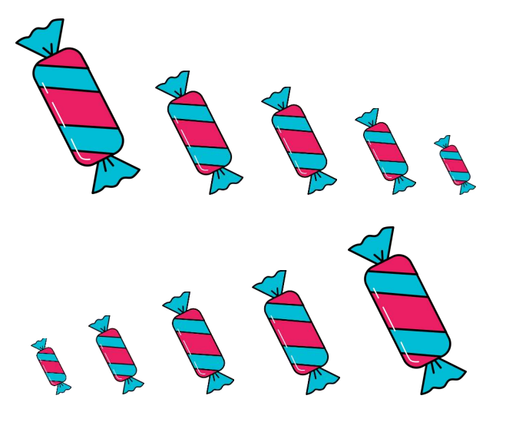

«Подбери по форме»

